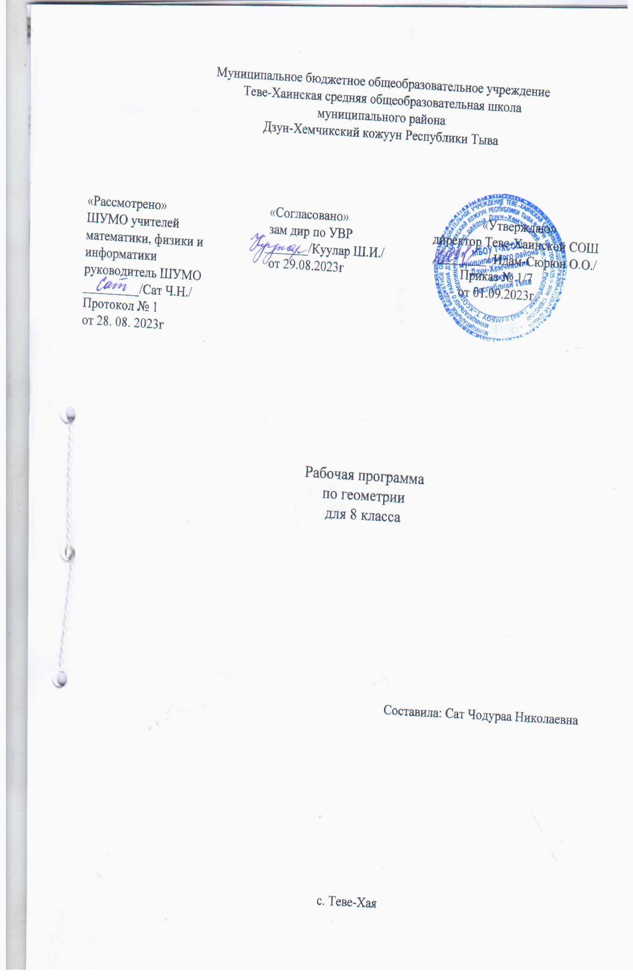
Пояснительная записка
Нормативная база:
Настоящая рабочая программа написана на основании следующих нормативных документов:

Конституция Российской Федерации;
- Федеральный закон от 29.12.2012 № 273 – ФЗ «Об образовании в Российской Федерации»;
- Федеральный государственный образовательный стандарт основного образования,
утвержденным приказом Министерства образования и науки Российской Федерации от 17 декабря 2010 г. № 1897 (в ред. приказа Министерство образования и науки Российской Федерации от 31 декабря 2015 года № 1577 );
- Федеральный государственный образовательный стандарт основного общего, среднего
(полного) общего образования, утвержденный приказом Министерство образования и науки Российской Федерации «Об утверждении федерального компонента государственного стандарта образования» (от 05.03.04г. №1089).
- СанПиН 2.4.2.2821-10 «Санитарно-эпидемологические требования к условиям и
организации обучения в общеобразовательных учреждениях», утвержденные постановлением Главного государственного санитарного врача Российской Федерации от 29.12.2010 № 189 (в ред. Постановления Главного государственного санитарного врача РФ № 81 ОТ 24.12 2015);
- СанПиН 2.4.2.2821-10 «Санитарно-эпидемологические требования к условиям и
организации обучения и воспитания в организациях, осуществляющих образовательную деятельность по адаптированным основным общеобразовательным программам для обучающихся с ограниченными возможностями здоровья», утвержденные постановлением Главного государственного санитарного врача Российской Федерации от 10 июля 2015 г. №26;
- Приказ Министерства образования и науки Российской Федерации от 07 иня 2017 года
№506 «О внесение изменений в Федеральный государственный образовательный стандарт основного общего, основного общего, среднего общего образования, утвержденный приказом Министерства образования и науки Российской Федерации от 05 марта 2004 г. №1089»;
- Приказа Министерства образования Республики Тыва, от 13.06.2018 года №793-д «О
формировании календарно учебного графика образовательных организаций Республики Тыва реализующих основные образовательные программы».
- Учебный план МБОУ Теве-Хаинской СОШ на 2023-2024 учебный год.
Планирование составлено на основе учебной программы для общеобразовательных школ, гимназий, лицеев: Геометрии: программы 7-11 классы.
1. Примерное образовательная программа основного общего образования по математике, ориентированная на работу по учебнику Л.С.Атанасяна «Геометрия 7-9»,издательства «Просвещение», 2011 год
2. Методические разработки уроков по геометрии к УМК Л.С.Атанасяна «Геометрия 7-9»
- для общеобразовательных учреждений Геометрия. 7-9 классы: учеб. для общеобразоват. организаций с прил. на электрон. носителе / [Л.С.Атанасян, В.Ф.Бутузов, С.Б.Кадомцев и др.]. - 3-е изд. - М.: Просвещение, 2014;

Цели изучения: развитие у учащихся пространственного воображения и логического мышления путём систематического изучения свойств геометрических фигур на плоскости и применения этих свойств при решении задач вычислительного и конструктивного характера. Существенная роль при этом отводится развитию геометрической интуиции.

Задачи курса:
- научить пользоваться геометрическим языком для описания предметов;
- начать изучение многоугольников и их свойств, научить находить их площади;
- ввести теорему Пифагора и научить применять её при решении прямоугольных треугольников;
- ввести тригонометрические понятия синус, косинус и тангенс угла в прямоугольном треугольнике научить применять эти понятия при решении прямоугольных треугольников;
- ввести понятие подобия и признаки подобия треугольников, научить решать задачи на применение признаков подобия;
- ознакомить с понятием касательной к окружности.

Место учебного предмета в учебном плане
Базисный учебный (образовательный план) на изучение геометрии в 8 классе основной школы отводит 2 учебных часа в неделю в течение 34 недель обучения, всего 68 уроков (учебных занятий).
Планируемые результаты освоения учебного предмета

Личностные результаты
У обучающегося сформируется:
- взаимо - и самооценка, навыки рефлексии на основе использования критериальной системы оценки;
- осознанное, уважительное и доброжелательное отношение к другому человеку, его мнению, мировоззрению, культуре, языку, вере, гражданской позиции, к истории, культуре, религии, традициям, языкам, ценностям народов России и народов мира;
- готовность и способность вести диалог с другими людьми и достижение в нем взаимопонимания.

Обучающийся получит возможность для формирования:
- готовности и способности к переходу к самообразованию на основе учебно-познавательной мотивации, в том числе готовности к выбору направления профильного образования.

Метапредметные результаты

Регулятивные УУД

Обучающийся научится:
- осуществлять констатирующий и предвосхищающий контроль по результату и по способу действия, актуальный контроль на уровне произвольного внимания;
- вносить необходимые коррективы в действие после его завершения на основе его оценки и учета характера сделанных ошибок.
Обучающийся получит возможность научиться:
проектировать свою деятельность, намечать траекторию своих действий исходя из поставленной цели.

Коммуникативные УУД

Обучающийся научится:
- действовать с учетом позиции другого и уметь согласовывать свои действия;
- устанавливать и поддерживать необходимые контакты с другими людьми, владея нормами и техникой общения;
- строить понятные для партнера высказывания, учитывающие, что партнер знает и видит, а что нет;
- контролировать действия партнера.

Обучающийся получит возможность научиться:
- определять цели коммуникации, оценивать ситуацию, учитывать намерения и способы коммуникации партнера, выбирать адекватные стратегии коммуникации

Познавательные УУД

Обучающийся научится:
- осуществлять синтез как составление целого из частей, самостоятельно достраивая и восполняя недостающие компоненты;
- осуществлять сравнение и классификацию, самостоятельно выбирая основания и критерии для указанных логических операций;
- обобщать, т. е. осуществлять генерализацию и выведение общности для целого ряда или класса единичных объектов на основе выделения сущностной связи.

Обучающийся получит возможность научиться:
находить практическое применение таким понятиям как анализ, синтез, обобщение.

Предметные результаты

Предметным результатом изучения курса является сформированность следующих умений:

• пользоваться геометрическим языком для описания предметов окружающего мира;
• распознавать геометрические фигуры, различать их взаимное расположение;
• изображать геометрические фигуры; выполнять чертежи по условию задачи; осуществлять преобразования фигур;
• распознавать на чертежах, моделях и в окружающей обстановке основные пространственные тела, изображать их;
• в простейших случаях строить сечения и развертки пространственных тел;
• вычислять значения геометрических величин(длин, углов, площадей, объемов); в том числе: для углов от 0 до 180° определять значения тригонометрических функций по заданным значениям углов; находить значения тригонометрических функций по значению одной из них, находить стороны, углы и вычислять площади треугольников, длины ломаных, дуг окружности, площадей основных геометрических фигур и фигур, составленных из них;
• решать геометрические задачи, опираясь на изученные свойства фигур и отношений между ними, применяя дополнительные построения, алгебраический и тригонометрический аппарат, правила симметрии;
• проводить доказательные рассуждения при решении задач, используя известные теоремы, обнаруживая возможности для их использования;
• решать простейшие планиметрические задачи в пространстве.

Использовать приобретенные знания и умения в практической деятельности и повседневной жизни для:

• описания реальных ситуаций на языке геометрии;
• расчетов, включающих простейшие тригонометрические формулы;
• решения геометрических задач с использованием тригонометрии;
• решения практических задач, связанных с нахождением геометрических величин (используя при необходимости справочники и технические средства);
• построений с помощью геометрических инструментов (линейка, угольник, циркуль, транспортир).

Основное содержание учебного предмета

Повторение курса геометрии 7 класса (2 часа)

Глава 5.Четырехугольники (12 часов)
Многоугольник, выпуклый многоугольник, четырехугольник. Параллелограмм, его свойства и признаки. Трапеция. Прямоугольник, ромб, квадрат, их свойства. Осевая и центральная симметрии.
Цель: изучить наиболее важные виды четырехугольников — параллелограмм,
прямоугольник, ромб, квадрат, трапецию; дать представление о фигурах, обладающих осевой или центральной симметрией.
Доказательства большинства теорем данной темы и решения многих задач проводятся с помощью признаков равенства треугольников, поэтому полезно их повторить, в начале изучения темы.
Осевая и центральная симметрии вводятся не как преобразование плоскости, а как свойства геометрических фигур, в частности четырехугольников. Рассмотрение этих понятий как движений плоскости состоится в 9 классе.

Глава 6.Площадь (14 часов)
Понятие площади многоугольника. Площади прямоугольника, параллелограмма,
треугольника, трапеции. Теорема Пифагора.
Цель: расширить и углубить полученные в 5—6 классах представления обучающихся об измерении и вычислении площадей; вывести формулы площадей прямоугольника, параллелограмма, треугольника, трапеции; доказать одну из главных теорем геометрии — теорему Пифагора.
Вывод формул для вычисления площадей прямоугольника, параллелограмма, треугольника, трапеции основывается на двух основных свойствах площадей, которые принимаются исходя из наглядных представлений, а также на формуле площади квадрата, обоснование которой не является обязательным для обучающихся.
Нетрадиционной для школьного курса является теорема об отношении площадей треугольников, имеющих по равному углу. Она позволяет в дальнейшем дать простое доказательство признаков подобия треугольников. В этом состоит одно из преимуществ, обусловленных ранним введением понятия площади. Доказательство теоремы Пифагора основывается на свойствах площадей и формулах для площадей квадрата и прямоугольника. Доказывается также теорема, обратная теореме Пифагора.

Глава7. Подобные треугольники (19часов)
Подобные треугольники. Признаки подобия треугольников. Применение подобия к
доказательству теорем и решению задач. Синус, косинус и тангенс острого угла прямоугольного треугольника.
Цель: ввести понятие подобных треугольников; рассмотреть признаки подобия треугольников и их применения; сделать первый шаг в освоении учащимися тригонометрического аппарата геометрии.
Определение подобных треугольников дается не на основе преобразования подобия, а через равенство углов и пропорциональность сходственных сторон.
Признаки подобия треугольников доказываются с помощью теоремы об отношении площадей треугольников, имеющих по равному углу.
На основе признаков подобия доказывается теорема о средней линии треугольника, утверждение о точке пересечения медиан треугольника, а также два утверждения о пропорциональных отрезках в прямоугольном треугольнике. Дается представление о методе подобия в задачах на построение.
В заключение темы вводятся элементы тригонометрии — синус, косинус и тангенс
острого
угла прямоугольного треугольника.

Глава 8. Окружность (17 часов)

Взаимное расположение прямой и окружности. Касательная к окружности, ее свойство и
признак. Центральные и вписанные углы. Четыре замечательные точки треугольника. Вписанная и описанная окружности.
Цель: расширить сведения об окружности, полученные учащимися в 7 классе; изучить новые факты, связанные с окружностью; познакомить обучающихся с четырьмя замечательными точками треугольника.
В данной теме вводится много новых понятий и рассматривается много утверждений, связанных с окружностью. Для их усвоения следует уделить большое внимание решению задач.
Утверждения о точке пересечения биссектрис треугольника и точке пересечения серединных перпендикуляров к сторонам треугольника выводятся как следствия из теорем о свойствах биссектрисы угла и серединного перпендикуляра к отрезку. Теорема о точке пересечения высот треугольника (или их продолжений) доказывается с помощью утверждения о точке пересечения серединных перпендикуляров.
Наряду с теоремами об окружностях, вписанной в треугольник и описанной около него, рассматриваются свойство сторон описанного четырехугольника и свойство углов вписанного четырехугольника.

9. Повторение. Решение задач. (4 часа)
Цель: Повторение, обобщение и систематизация знаний, умений и навыков за курс геометрии 8 класса

Требования к уровню подготовки обучающихся

В результате изучения геометрии обучающийся научится:
Наглядная геометрия
1) распознавать на чертежах, рисунках, моделях и в окружающем мире плоские и пространственные геометрические фигуры;
2) распознавать развёртки куба, прямоугольного параллелепипеда;
3) определять по линейным размерам развёртки фигуры линейные размеры самой фигуры и наоборот;
4) вычислять объём прямоугольного параллелепипеда.
Обучающийся получит возможность:
5) вычислять объёмы пространственных геометрических фигур, составленных из прямоугольных параллелепипедов;
6) углубить и развить представления о пространственных геометрических фигурах;
7) применять понятие развёртки для выполнения практических расчётов.

Геометрические фигуры
Обучающийся научится:
1) пользоваться языком геометрии для описания предметов окружающего мира и их взаимного расположения;
2) распознавать и изображать на чертежах и рисунках геометрические фигуры и их конфигурации;
3) находить значения длин линейных элементов фигур и их отношения, градусную меру углов от 0 до 180°, применяя определения, свойства и признаки фигур и их элементов, отношения фигур (равенство, подобие, симметрии, поворот, параллельный перенос);
4) оперировать с начальными понятиями тригонометрии
и выполнять элементарные операции над функциями углов;
5) решать задачи на доказательство, опираясь на изученные свойства фигур и отношений между ними и применяя изученные методы доказательств;
6) решать несложные задачи на построение, применяя основные алгоритмы построения с помощью циркуля и линейки;
7) решать простейшие планиметрические задачи в пространстве.
Обучающийся получит возможность:
8) овладеть методами решения задач на вычисления и доказательства: методом от противного, методом подобия, методом перебора вариантов и методом геометрических мест точек;
9) приобрести опыт применения алгебраического и тригонометрического аппарата и идей движения при решении геометрических задач;
10) овладеть традиционной схемой решения задач на построение с помощью циркуля и линейки: анализ, построение, доказательство и исследование;
11) научиться решать задачи на построение методом геометрического места точек и методом подобия;
12) приобрести опыт исследования свойств планиметрических фигур с помощью компьютерных программ.

Измерение геометрических величин
Обучающийся научится:
1) использовать свойства измерения длин, площадей и углов при решении задач на нахождение длины отрезка, длины окружности, длины дуги окружности, градусной меры угла;
2) вычислять длины линейных элементов фигур и их углы, используя формулы длины окружности и длины дуги окружности, формулы площадей фигур;
3) вычислять площади треугольников, прямоугольников, параллелограммов, трапеций, кругов и секторов;
4) вычислять длину окружности, длину дуги окружности;
5) решать задачи на доказательство с использованием формул длины окружности и длины дуги окружности, формул площадей фигур;
6) решать практические задачи, связанные с нахождением геометрических величин (используя при необходимости справочники и технические средства).
Обучающийся получит возможность:
7) вычислять площади фигур, составленных из двух или более прямоугольников, параллелограммов, треугольников, круга и сектора;
8) вычислять площади многоугольников, используя отношения равновеликости и равносоставленности;
9) приобрести опыт применения алгебраического и тригонометрического аппарата и идей движения при решении задач на вычисление площадей многоугольников.

Планируемые результаты освоения учебного предмета
В результате изучения курса геометрии в 8 классе ученик:
научится:
• пользоваться языком геометрии для описания предметов окружающего мира и их взаимного расположения;
• распознавать и изображать на чертежах и рисунках геометрические фигуры и их конфигурации;
• классифицировать геометрические фигуры;
• находить значения длин линейных элементов фигур и их отношения, градусную меру углов от 0° до 180°, применяя определения, свойства и признаки фигур и их элементов, отношения фигур (равенство, подобие);
• оперировать с начальными понятиями тригонометрии и выполнять элементарные операции над функциями углов;
• доказывать теоремы;
• решать задачи на доказательство, опираясь на изученные свойства фигур и отношений между ними и применяя изученные методы доказательств;
• решать простейшие планиметрические задачи в пространстве;
• вычислять площади треугольников, прямоугольников, параллелограммов, трапеций;
• решать задачи на доказательство с использованием формул площадей фигур;
• решать практические задачи, связанные с нахождением геометрических величин (используя при необходимости справочники и технические средства).
получит возможность:
• овладеть методами решения задач на вычисления и доказательства: методом от противного, методом подобия, методом перебора вариантов и методом геометрических мест точек;
• вычислять площади фигур, составленных из двух или более прямоугольников, параллелограммов, треугольников;
•вычислять площади многоугольников, используя отношения равновеликости и равносоставленности;
• приобрести опыт применения алгебраического и тригонометрического аппарата при решении геометрических задач;
• приобрести опыт исследования свойств планиметрических фигур с помощью компьютерных программ;
• приобрести опыт выполнения проектов.
Тематическое планирование

№ | Тема раздела | Количество часов по программе | Контрольные работы
1 | Четырехугольники | 14 | 1
2 | Площадь | 14 | 1
3 | Подобные треугольники | 19 | 2
4 | Окружность | 17 | 1
5 | Повторение. Решение задач | 4 | 2
 | Итого | 68 | 8

